

**Вниманию студентов и преподавателей!**

Для вас оформлена виртуальная выставка учебной литературы, которая поступила в 2021 году в фонд библиотеки. Приглашаем ознакомиться с новинками.

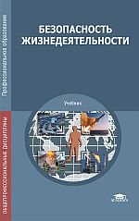 [**Арустамов Эдуард А**](https://academia-library.ru/catalogue/4831/?FILTER%5bAUTHOR%5d=%D0%90%D1%80%D1%83%D1%81%D1%82%D0%B0%D0%BC%D0%BE%D0%B2+%D0%AD.%D0%90.&set_filter=Y)**лександрович. Безопасность жизнедеятельности: 18-е изд., испр. и доп., 2020 г.**

Учебник создан в соответствии с Федеральными государственными образовательными стандартами среднего профессионального образования по всем специальностям, ОП «Безопасность жизнедеятельности».

Рассмотрены особенности состояния и негативные факторы среды обитания современного человека. Подробно описаны причины возникновения, последствия и методы профилактики чрезвычайных ситуаций различного происхождения. Приведены сведения о действующих системах защиты населения и территорий в условиях чрезвычайных ситуаций, организации гражданской обороны в Российской Федерации, о структуре, функционировании и традициях Вооруженных Сил России. Системно и подробно освещены вопросы здорового образа жизни человека.

Для студентов учреждений среднего профессионального образования.

 **Баринов Валерий Викторович. Компьютерные сети: 4-е изд. испр. и доп., 2021 г.**

Учебник подготовлен в соответствии с требованиями Федерального государственного образовательного стандарта среднего профессионального образования по специальностям из списка ТОП-50 «Информационные системы и программирование» (ОП.11 «Компьютерные сети») и «Сетевое и системное администрирование» (ПМ.01 МДК.01.01 «Компьютерные сети»).

Изложены основные вопросы теории и практики построения компьютерных сетей и передачи данных. Рассмотрены определения, принципы по-строения, особенности архитектуры компьютерных сетей, приведены различные сетевые технологии (локальные, глобальные и региональные). Описаны физическая среда передачи, протоколы, функциональные группы устройств. Особое внимание уделено стандартам и технологиям беспроводных сетей, технологиям Интернета и сервисам прикладного уровня.

Для студентов учреждений среднего профессионального образования.

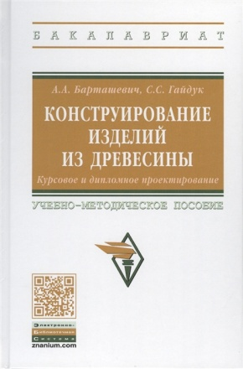 **Барташевич Александр Александрович. Конструирование изделий из древесины. 2020г.**

В учебно-методическом пособии приведены характеристика учебной дисциплины "Конструирование изделий из древесины", основные положения Технического регламента Таможенного союза "О безопасности мебельной продукции", содержание курсового и дипломного проектов, форма заданий на курсовые и дипломные проекты, а также примеры построения чертежей и другие сведения, необходимые для выполнения проектов.

** Батаев Алексей Владимирович. Операционные системы и сети: 5-е изд. перераб., 2021 г.**

Учебник подготовлен в соответствии с требованиями Федерального государственного образовательного стандарта среднего профессионального образования по специальностям укрупненной группы «Информатика и вычислительная техника», в том числе по специальностям из списка ТОП-50. Учебное издание также может быть использовано для реализации программы среднего профессионального образования по специальности «Обеспечение информационной безопасности автоматизированных систем» (из списка ТОП-50).

Учебник предназначен для изучения общепрофессиональной дисциплины «Операционные системы и среды». Рассмотрены типовая структура операционной системы, виды операционных систем, организация хранения данных на диске, операции над файлами и каталогами, управление памятью в операционных системах, процессы в операционных системах и их жизненный цикл, управление заданиями и работа с ними, пользователи операционных систем и их файлы, управление пользователями и межпроцессное взаимодействие. Приведены сведения о прикладном программировании под UNIX и Windows.

Для студентов учреждений среднего профессионального образования.

** Гохберг Геннадий Соломонович. Информационные технологии: 4-е изд. перераб., 2021г.**

Учебник создан в соответствии с требованиями Федерального государственного образовательного стандарта среднего профессионального образования по специальностям укрупненной группы «Информатика и вычислительная техника», в том числе по специальностям из списка ТОП-50. Учебное издание предназначено для изучения  общепрофессиональной дисциплины «Информационные технологии».

Изложены основы современных информационных технологий с использованием методов искусственного интеллекта. Приведены принципы построения и примеры интеллектуальных информационных систем, а также процесс формирования баз знаний.

Для студентов учреждений среднего профессионального образования.

** Григорьев Валерий Петрович. Сборник задач по высшей математике: 2-е изд. стер., 2018 г.**

Учебное пособие создано в соответствии с требованиями Федерального государственного образовательного стандарта среднего профессионального образования по специальностям укрупненной группы «Информатика и вычислительная техника» и предназначено для изучения естественнонаучной дисциплины «Элементы высшей математика».

Представлены краткие сведения по теории, примеры решения задач и задания для самостоятельного решения по всем основным разделам высшей математики, предусмотренные требованиями Государственного образовательного стандарта: теория множеств, линейная алгебра, аналитическая геометрия, дифференциальное и интегральное исчисления, теория рядов, обыкновенные дифференциальные уравнения, комплексные числа.

Для студентов технических специальностей учреждений среднего профессионального образования.

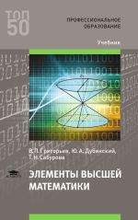 **Григорьев Валерий Петрович. Элементы высшей математики: 3-е изд. стер., 2020 г.**

Учебник создан в соответствии с требованиями Федерального государственного образовательного стандарта среднего профессионального образования по специальностям укрупненной группы «Информатика и вычислительная техника»; и предназначен для изучения естественнонаучной дисциплины «Элементы высшей математики».

Представлены все основные разделы высшей математики: элементы теории множеств, линейной алгебры, аналитической геометрии, дифференциального и интегрального исчисления; числовые последовательности; обыкновенные дифференциальные уравнения. Теоретическая часть учебника дополнена практическими задачами. В приложении дано краткое описание пакета прикладных программ по математике МАРLE.

Для студентов учреждений среднего профессионального образования.

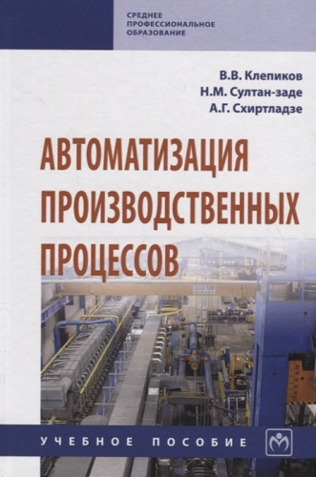 **Клепиков Виктор Валентинович. Автоматизация производственных процессов. 2019 г.**

Рассмотрены основные положения и принципы автоматизации технологических процессов изготовления деталей и сборки узлов машин, а также типовые технологические процессы автоматизации изготовления различных групп деталей машин. Приведены варианты заданий, методика, примеры выполнения практической работы и решения тестовых задач по автоматизации технологических процессов.

Учебное пособие написано в соответствии с требованиями Федерального государственного образовательного стандарта высшего образования последнего поколения. Предназначено для бакалавров, обучающихся по направлению 15.03.05 «Конструкторско-технологическое обеспечение машиностроительных производств».

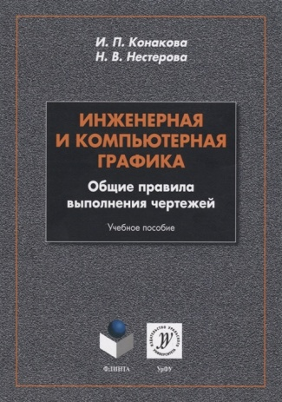 **Конакова Ирина Павловна. Инженерная и компьютерная графика. 2020 г.**

В учебном пособии рассмотрены вопросы, связанные с оформлением графических работ в соответствии с требованиями государственных стандартов Единой системы конструкторской документации. Особое внимание уделено последовательности создания чертежей деталей с разрезами. Пособие содержит сведения, необходимые для выполнения графических работ по курсу «Инженерная и компьютерная графика» средствами компьютерной графики, позволяет освоить приемы создания чертежей в программе «КоМПАС-график». Большое количество подробно рассмотренных практических работ, упражнений позволяют увеличить долю самостоятельности в выполнении индивидуальных заданий и в изучении графического редактора «КоМПАС-график». В приложениях приведены варианты индивидуальных заданий.

Предназначено для студентов всех специальностей всех форм обучения, изучающих курс «Инженерная и компьютерная графика».

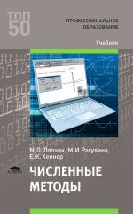 **Лапчик Михаил Павлович. Численные методы: 2-е изд. стер., 2020г.**

Учебник подготовлен в соответствии с требованиями Федерального государственного образовательного стандарта среднего профессионального образования по специальности из списка ТОП-50 «Информационные системы и программирование». Учебное издание предназначено для изучения общепрофессиональной дисциплины «Численные методы».

Изложены основные теоретические сведения о численных методах решения математических задач, рассматриваются способы их компьютерной реализации.

Для студентов учреждений среднего профессионального образования.

### C:\Documents and Settings\Admin.WS-LIB\Рабочий стол\102119473.jpg Ляпина Ольга Петровна. Стандартизация, сертификация и техническое документоведение: 2-е изд. стер., 2020г.

Учебник подготовлен в соответствии с требованиями Федерального государственного образовательного стандарта среднего профессионального образования по специальностям из списка ТОП-50 «Сетевое и системное администрирование» и «Информационные системы и программирование». Учебное издание предназначено для изучения общепрофессиональной дисциплины «Стандартизация, сертификация и техническое документоведение».

Приведены основные термины, понятия и методы в области стандартизации, сертификации программных средств и информационных систем управления. Рассмотрены российские и международные стандарты в области организации разработки, эксплуатации и оценки качества информационных продуктов и услуг, принципы их применения и практический опыт разработки информационных продуктов.

Для студентов учреждений среднего профессионального образования.

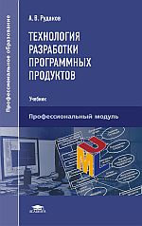 **Рудаков Александр Викторович. Технология разработки программных продуктов: 12-е изд., стер., 2018 г.**

Учебник может быть использован при освоении профессионального модуля ПМ.03 «Участие в интеграции программных модулей» (МДК.03.01) по специальности «Программирование в компьютерных системах».

Рассмотрены история возникновения, современное состояние, принципы организации, основные положения и перспективы развития технологии разработки программных продуктов.

Для студентов учреждений среднего профессионального образования.

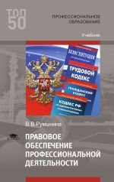 **Румынина Вероника Викторовна. Правовое**  **обеспечение**

**профессиональной** **деятельности: 4-е изд. испр. и доп., 2021 г.**

Учебник подготовлен в соответствии с требованиями Федерального государственного образовательного стандарта среднего профессионального образования и предназначен для изучения общепрофессиональной дисциплины «Правовое обеспечение профессиональной деятельности». В полной мере книга может быть использована для реализации программ СПО по профессиям и специальностям из списка ТОП-50.

В книге объясняются базовые правовые понятия, необходимые для освоения студентами основ конституционного гражданского, трудового и административного права. Освещены вопросы правового статуса человека и гражданина в РФ, правового регулирования предпринимательских и трудовых отношений, а также юридической ответственности; дан краткий обзор судебной системы РФ и порядка разрешения экономических споров. Для активного усвоения содержания в конце каждой главы приводятся вопросы и практические задания. Наглядный графический материал в виде схем и таблиц удачно дополняет текстовую часть книги.

Для студентов учреждений среднего профессионального образования. Будет полезно широкому кругу читателей.

 **Семакин Игорь Геннадьевич. Основы алгоритмизации и программирования: 4-е изд. стер., 2020 г.**

Учебник подготовлен в соответствии с требованиями Федерального государственного образовательного стандарта среднего профессионального образования по специальностям укрупненной группы «Информатика и вычислительная техника» и «Информационная безопасность», в том числе по специальностям из списка ТОП-50. Учебное издание предназначено для изучения общепрофессиональной дисциплины «Основы алгоритмизации и программирования».

Рассмотрены основы принципы алгоритмизации и программирования на базе языка Паскаль (версия Турбо Паскаль 7.0) Даны основные понятия объектно-ориентированного программирования и его реализация на языке Турбо Паскаль. Описана интегрированная среда программирования Delphi и визуальная технология создания графического интерфейса программ. Показана разработка программных модулей в этой среде.

Для студентов учреждений среднего профессионального образования.

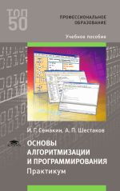 **Семакин Игорь Геннадьевич. Основы алгоритмизации и программирования: Практикум. 4-е изд. стер., 2020 г.**

Учебное пособие подготовлено в соответствии с требованиями Федерального государственного образовательного стандарта среднего профессионального образования по специальностям укрупненных групп «Информатика и вычислительная техника» и «Информационная безопасность», в том числе по специальностям из списка ТОП-50. Учебное издание предназначено для изучения общепрофессиональной дисциплины «Основы алгоритмизации и программирования».

Учебное пособие является второй частью УМК, совместно с учебником «Основы алгоритмизации и программирования». Практикум включает в себя все основные типы задач, ориентированных на освоение структурной методики программирования, а также основы объектно-ориентированного и визуального программирования. Практикум может использоваться как для обучения программированию на базе языка Паскаль, так и для других языков процедурного программирования.

Для студентов учреждений среднего профессионального образования.

** Сенкевич Алексей Валентинович. Архитектура аппаратных средств: 3-е изд. перераб., 2020 г.**

Учебник создан в соответствии с требованиями Федерального государственного образовательного стандарта среднего профессионального образования по специальностям  укрупненной группы «Информатика и вычислительная техника», в том числе по специальностям из списка ТОП-50. Учебное издание предназначено для изучения общепрофессиональной дисциплины «Архитектура аппаратных средств».

Рассмотрены цифровые вычислительные системы и их архитектурные особенности, работа основных логических блоков системы, вычисления в многопроцессорных и многоядерных системах, кэш-памяти. Дана классификация вычислительных платформ. Описаны методы повышения производительности многопроцессорных и многоядерных систем.

Для студентов учреждений среднего профессионального образования.

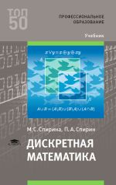 **Спирина Марина Савельевна. Дискретная математика: 5-е изд. стер., 2021 г.**

Учебник подготовлен в соответствии с требованиями Федерального государственного образовательного стандарта среднего профессионального образования по специальностям укрупненной группы «Информатика и вычислительная техника», в том числе по специальностям и из списка ТОП-50. Учебное издание предназначено для изучения естественнонаучной дисциплины «Дискретная математика».

Учебник содержит теоретический материал по традиционным темам дискретной математики и некоторые вопросы классической логики. В каждой главе есть исторический материал, большой круг разобранных задач с указанием методов их решений, приведены упражнения для самостоятельной работы.

Для студентов учреждений среднего профессионального образования.

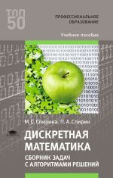 **Спирина Марина Савельевна. Дискретная математика. Сборник задач с алгоритмами решений: 4-е изд. стер., 2020 г.**

Учебное пособие создано в соответствии с требованиями Федерального государственного образовательного стандарта среднего профессионального образования по специальностям укрупненной группы «Информатика и вычислительная техника», в том числе по специальностям и из списка ТОП-50. Учебное издание предназначено для изучения естественнонаучной дисциплины «Дискретная математика».

Учебное пособие включает в себя теоретический материал, примеры решения задач, а также задачи для самостоятельного решения с ответами по основным разделам  дискретной  математики: теория множеств, элементам теории графов, математической логики, элементам теории и практики кодирования и теории автоматов.

Для студентов учреждений среднего профессионального образования.

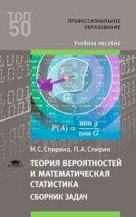 **Спирина Марина Савельевна. Теория вероятностей и математическая статистика: Сборник задач. 4-е изд. стер., 2020 г.**

Учебное пособие подготовлено в соответствии с требованиями Федерального государственного образовательного стандарта среднего профессионального образования по специальностям укрупненной группы «Информатика и вычислительная техника», в том числе по специальностям из списка ТОП-50. Учебное издание предназначено для изучения естественнонаучной дисциплины «Теория вероятностей и математическая статистика».

Приведены краткие теоретические сведения по основным элементам комбинаторики, понятиям и теоремам теории вероятностей, рассмотрены случайные величины и методы математической статистики – выборки статистических испытаний и др.  
Разобрано большое количество задач по всем основным разделам курса, представлены задачи для самостоятельного решения с ответами.

В приложении даны справочные таблицы, краткие сведения по основам дифференциального и интегрального исчисления и алгоритмы (в табличной форме) решения ключевых задач, соответствующих программе учреждений среднего профессионального образования.

Для студентов учреждений среднего профессионального образования.

** Спирина Марина Савельевна. Теория вероятностей и математическая статистика. 5-е изд. стер., 2021 г.**

Учебник создан в соответствии с требованиями Федерального государственного образовательного стандарта среднего профессионального образования по специальностям укрупненной группы «Информатика и вычислительная техника», в том числе по специальности из списка ТОП-50. Учебное издание предназначено для изучения естественнонаучной дисциплины «Теория вероятностей и математическая статистика».

В учебнике приведены основные элементы комбинаторики, понятия и теоремы теории вероятностей, рассмотрены случайные величины и методы математической статистики – выборки, статистических испытаний и др.

Для студентов учреждений среднего профессионального образования.

** Федорова Галина Николаевна. Основы проектирования баз данных: 5-е изд. стер., 2021 г.**

Учебник подготовлен в соответствии с требованиями Федерального государственного образовательного стандарта среднего профессионального образования по специальностям укрупненной группы «Информатика и вычислительная техника», в том числе по специальностям из списка ТОП-50. Учебное издание предназначено для изучения общепрофессиональной дисциплины «Основы проектирования баз данных». Книга также может быть использована для реализации программы среднего профессионального образования по специальности «Обеспечение информационной безопасности автоматизированных систем» (из списка ТОП-50).

Дана характеристика моделей представления данных. Подробно рассмотрена реляционная модель. Изложены теоретические основы проектирования баз данных. Рассмотрены возможности языка SQL для работы с реляционными базами данных. Материал содержит большое количество примеров, что способствует более глубокому его усвоению.

В 4-е издание внесены изменения и дополнения, касающиеся работы с таблицами и базами данных в различных системах управления базами данных.

Для студентов учреждений среднего профессионального образования.

 **Федорова Галина Николаевна. Разработка модулей программного обеспечения для компьютерных систем:** **4-е изд., перераб., 2020 г.**

Учебник подготовлен в соответствии с требованиями Федерального государственного образовательного стандарта среднего профессионального образования по специальностям «Информационные системы и программирование» (из списка ТОП-50) и «Программирование в компьютерных системах». Учебное издание предназначено для изучения профессионального модуля «Разработка модулей программного обеспечения для компьютерных систем».

Изложены этапы разработки программного обеспечения, методы отладки и тестирования программных продуктов, виды и средства разработки технической документации. Рассмотрена технология системного программирования. Большое внимание уделено вопросам Web-программирования и создания прикладного программного обеспечения в системе «1С».

В 4-е издание внесены исправления, касающиеся жизненного цикла разработки и тестирования программного обеспечения, сетевого программирования и обмена данными, программирования консольных приложений и др.

Для студентов учреждений среднего профессионального образования. Может быть полезен широкому кругу лиц, связанных с разработкой программных продуктов.

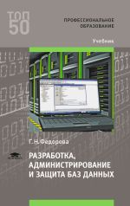 **Федорова Галина Николаевна. Разработка, администрирование и защита баз данных: 5-е изд. стер., 2021 г.**

Учебник подготовлен в соответствии с требованиями Федерального государственного образовательного стандарта среднего профессионального образования по специальностям «Информационные системы и программирование» (из списка ТОП-50) и «Программирование в компьютерных системах». Учебное издание предназначено для изучения профессионального модуля «Разработка, администрирование и защита баз данных».

Рассмотрены типовые модели логической организации данных, механизмы проектирования баз данных, основные методы и средства защиты данных, возможности языка SQL для работы с базами данных. Изложены вопросы обеспечения целостности данных, принципы и технологии обмена данными в компьютерных сетях.  
В 3-е издание внесены исправления, касающиеся основных понятий и компонентов реляционной модели данных, логического проектирования и физической модели данных, основ SQL в части управления таблицами.

Для студентов учреждений среднего профессионального образования.

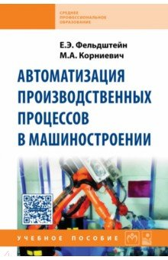 **Фельдштейн Евгений Эммануилович. Автоматизация производственных процессов в машиностроении. 2019г.**

Рассмотрена автоматизация процессов изготовления деталей, их загрузки, ориентирования, соединения и выгрузки, автоматизированные транспортные системы и системы смены режущих инструментов. Представлены методы контроля и диагностики процесса обработки выпускаемой продукции. Показаны возможности применения промышленных роботов. Рассмотрены некоторые вопросы организации и эксплуатации гибких производственных систем.

Пособие предназначено для студентов специальности «Технология машиностроения» техникумов и технических колледжей, других родственных специальностей. Может быть полезно учащимся профессионально-технических учебных заведений.